Об утверждении границ охранных зон, зон регулирования застройки и зон охраняемого природного ландшафта объектов историко-культурного наследия
Утративший силу
Решение Атырауского областного маслихата от 20 июня 2018 года № 227-VI. Зарегистрировано Департаментом юстиции Атырауской области 10 июля 2018 года № 4192. Утратило силу решением Атырауского областного маслихата от 16 марта 2020 года № 423-VI (вводится в действие по истечении десяти календарных дней после дня его первого официального опубликования)
Сноска. Утратило силу решением Атырауского областного маслихата от 16 .03.2020 № 423-VI (вводится в действие по истечении десяти календарных дней после дня его первого официального опубликования).
В соответствии с пунктом 2 статьи 127 Земельного Кодекса Республики Казахстан от 20 июня 2003 года, статьей 36 Закона Республики Казахстан от 2 июля 1992 года "Об охране и использовании объектов историко-культурного наследия" областной маслихат VІ созыва на очередной XXII сессии РЕШИЛ:
1. Утвердить границы охранной зоны, зоны регулирования застройки и зоны охраняемого природного ландшафта историко – культурного наследия.
1) "Городище Актобе - Лаэти" согласно приложению - 1;
2) "Некрополь Карашунгиль" согласно приложению – 2;
3) "Некрополь Акмечеть" согласно приложению – 3;
4) "Некрополь Ушкан ата" согласно приложению – 4;
5) "Караван-сарай Тас-кешу" согласно приложению – 5;
6) "Некрополь Алтын" согласно приложению – 6;
7) "Некрополь Алып ана" согласно приложению – 7;
8) "Городище Курганша" согласно приложению 8.
2. Контроль за исполнением настоящего решения возложить на председателя постоянной комиссии Атырауского областного маслихата по вопросам соблюдения законности, депутатской этики и правовой защиты (А. Абдолов).
3. Настоящее решение вступает в силу со дня государственной регистрации в органах юстиции и вводится в действие по истечении десяти календарных дней после дня его первого официального опубликования.
Председатель сессии | Е. Юсупов
Секретарь маслихата | У. Зинуллин
Утверждено решением Атырауского областного маслихата от 20 июня 2018 года № 227-VI Приложение-1
Границы охранной зоны, зоны регулирования застройки, зоны охраняемого природного ландшафта городища Актобе-Лаэти
Городище Актобе-Лаэти расположен в 2 км к востоку от села Томарлы города Атырау. Территория городища занимает 5,95 гектаров. Общая площадь охраняемой зоны составляет 46,05 гектаров. В том числе:
площадь охранной зоны – 6,05 гектара;
площадь зоны регулирования застройки – 18 гектаров;
площадь зоны охраняемого природного ландшафта – 22 гектара.

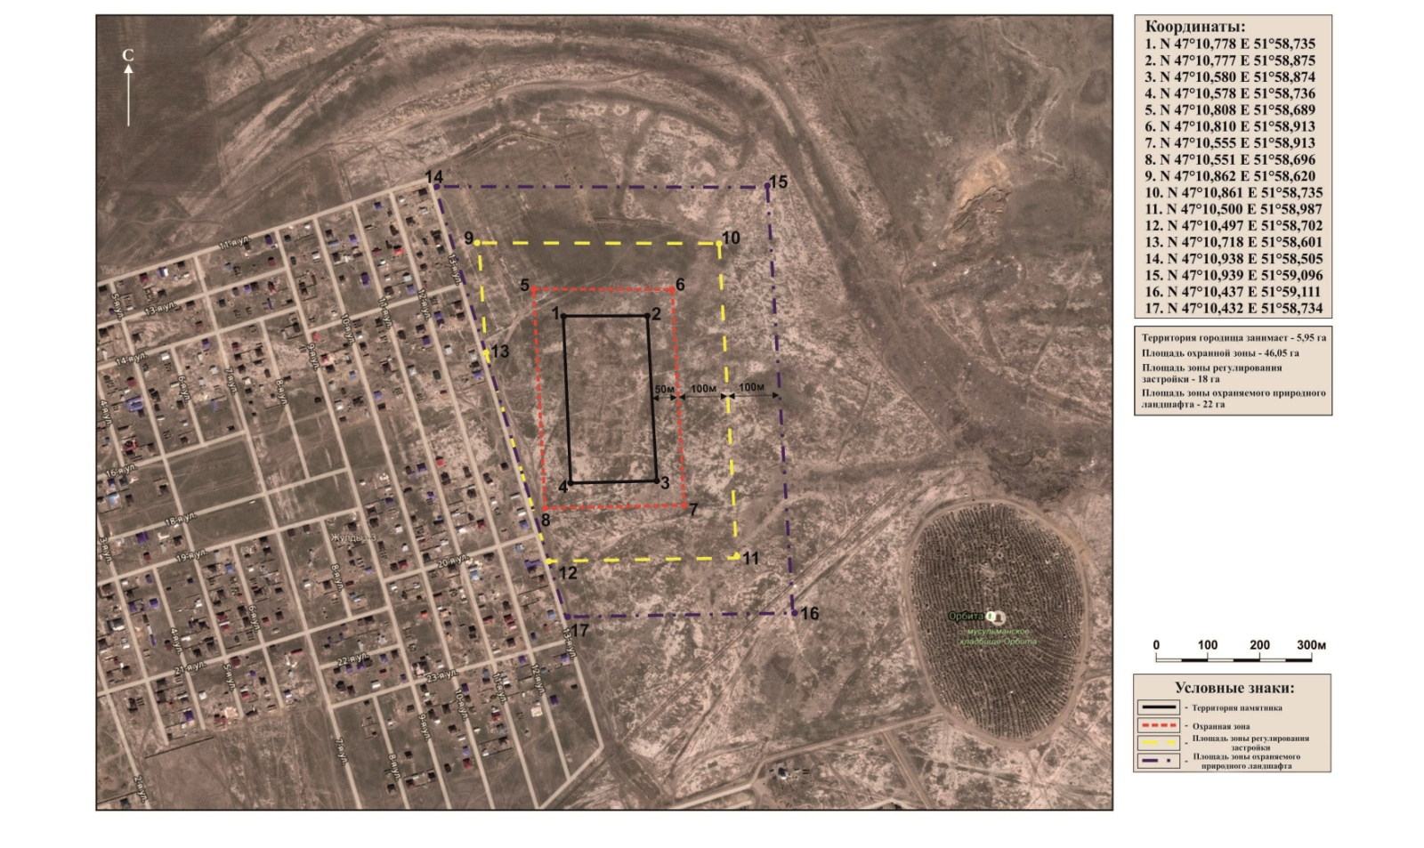

Утверждено решением Атырауского областного маслихата от 20 июня 2018 года №227-VI Приложение-2
Границы охранной зоны, зоны регулирования застройки, зоны охраняемого природного ландшафта некрополя Карашунгиль
Некрополь Карашунгиль расположен в 13 км к югу от города Кульсары, 13 км. к северу – северо – востоку от аула Аккудык, Жылыойского района, Атырауской области. Территория памятника занимает 9,3 гектар. Общая площадь охраняемой зоны составляет 33,7 гектаров. В том числе:
площадь зоны регулирования застройки– 10,2 гектара;
площадь зоны охраняемого природного ландшафта – 23,5 гектара;

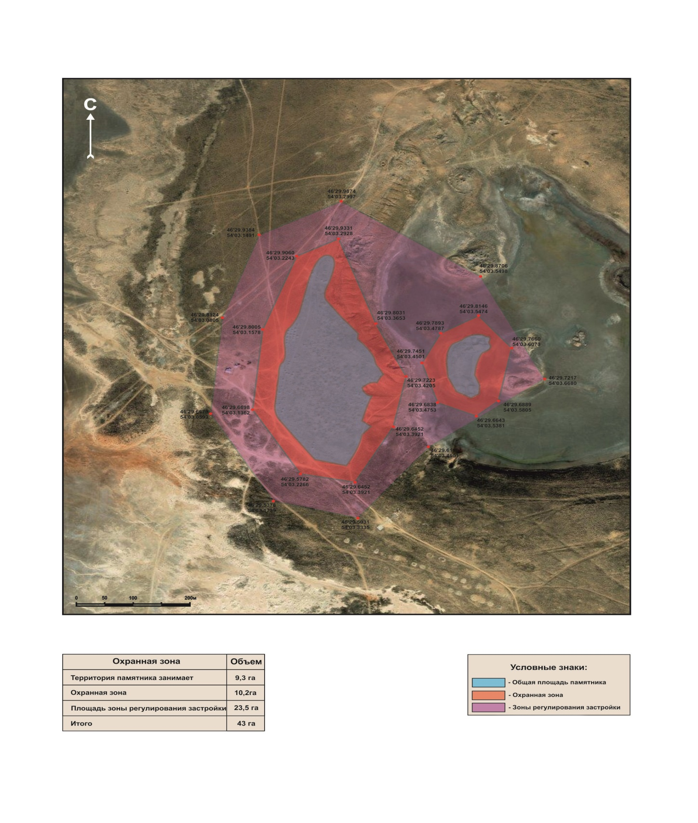

Утверждено решением Атырауского областного маслихата от 20 июня 2018 года № 227-VI Приложение-3
Границы охранной зоны, зоны регулирования застройки, зоны охраняемого природного ландшафта некрополя Акмечеть
Некрополь Акмечеть расположен в 70 км к востоку от города Кульсары, 28 км к северо-востоку от аула Аккизтогай, Жылыойского района, Атырауской области. Территория памятника занимает 4,9 гектара. Общая площадь охраняемой зоны составляет 18,3 гектаров. В том числе:
площадь охранной зоны– 4,9 гектара;
площадь зоны регулирования застройки – 13,4 гектара;

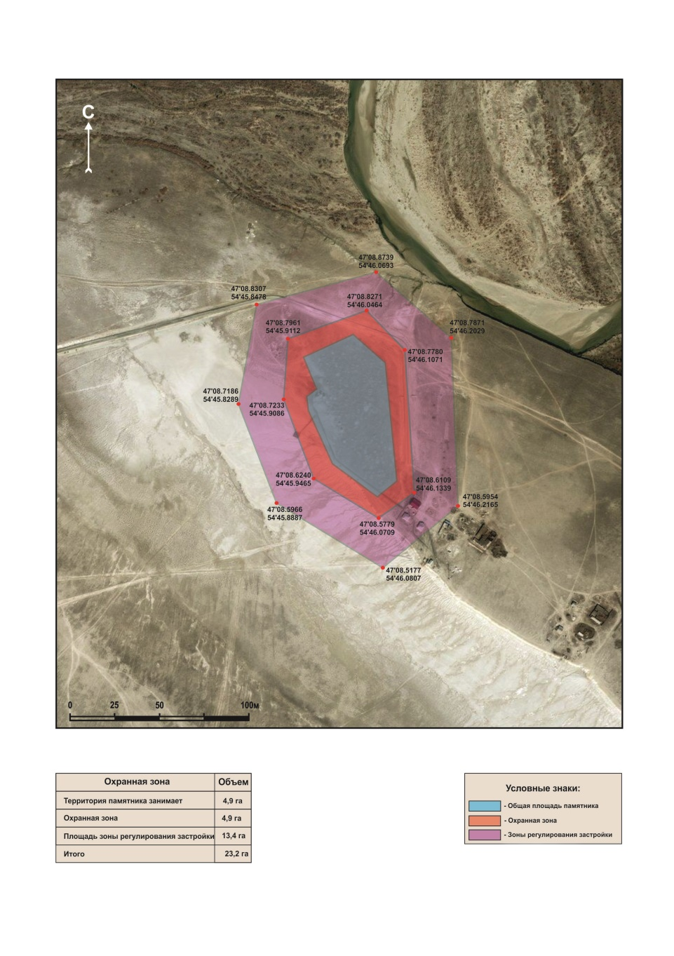

Утверждено решением Атырауского областного маслихата от 20 июня 2018 года №227-VI Приложение-4
Границы охранной зоны, зоны регулирования застройки, зоны охраняемого природного ландшафтанекрополя Ушкан ата
Некрополь Ушкан ата расположен в 50 км к юго-востоку от города Кульсары, 20 км к югу от развалины поселка Мунайлы Жылыойского района, Атырауской области. Территория памятника занимает 9,9 гектар. Общая площадь охраняемой зоны составляет 30,2 гектаров. В том числе:
площадь охранной зоны– 6,5 гектара;
площадь зоны регулирования застройки – 15,2 гектара;
площадь зоны охраняемого природного ландшафта – 8,5 гектара;

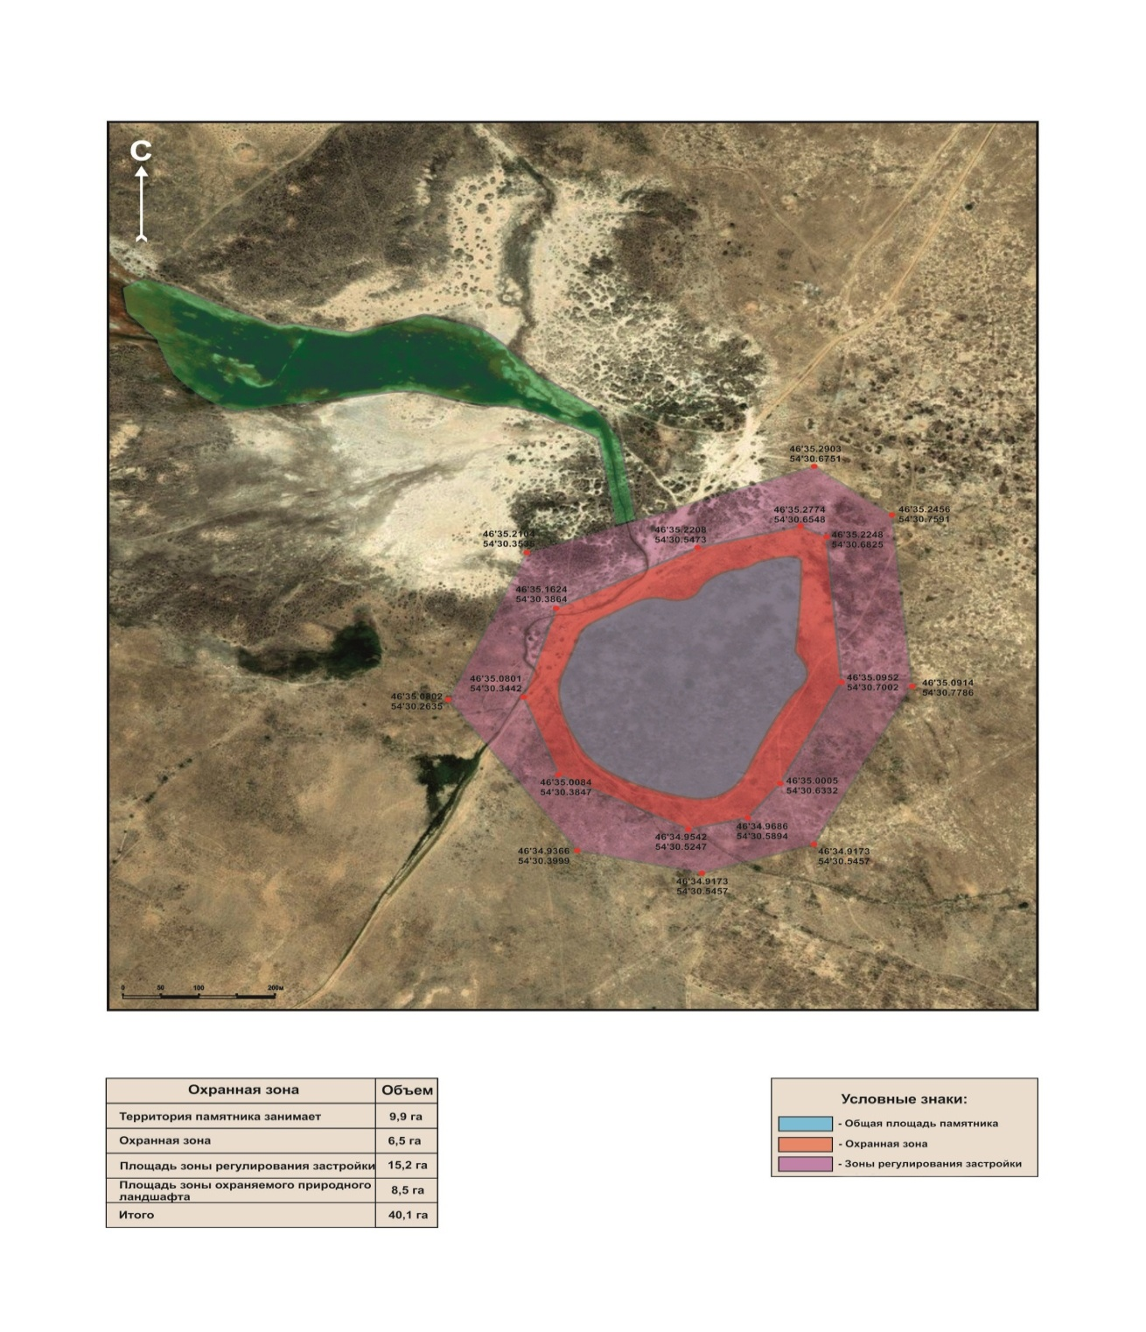

Утверждено решением Атырауского областного маслихата от 20 июня 2018 года №227-VI Приложение-5
Границы охранной зоны, зоны регулирования застройки, зоны охраняемого природного ландшафта караван-сарая "Тас кешу"
Караван-сарай "Тас кешу" расположен в 38 км к востоку от поселка Макат Макатского района, Атырауской области, на левом берегу реки Сагиз.Территория памятника занимает 0,2 гектара. Общая площадь охраняемой зоны составляет 35,8 гектаров.В том числе:
площадь охранной зоны – 15,9гектара;
площадь зоны регулирования застройки – 19,9 гектара;

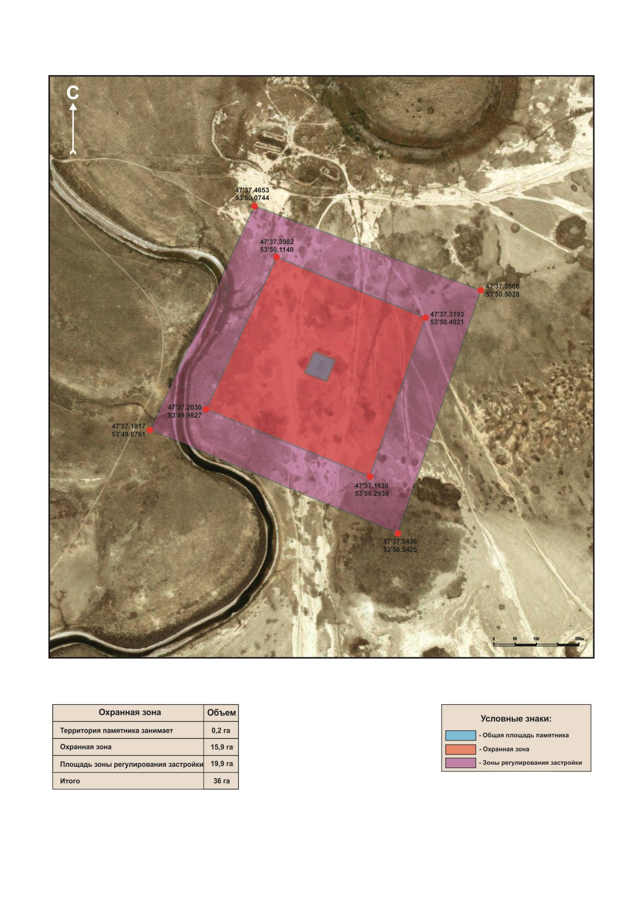

Утверждено решением Атырауского областного маслихата от 20 июня 2018 года № 227-VI Приложение-6
Границы охранной зоны, зоны регулирования застройки, зоны охраняемого природного ландшафтанекрополя Алтын
Некрополь Алтын расположен в 4 км к северо-востоку от аула Ортакшыл, в 63 км к востоку отавтотрассы Атырау – Индер Махамбетского района, Атырауской области. Территория памятника занимает 5,3 гектар. Общая площадь охраняемой зоны составляет 19 гектаров. В том числе:
площадь охранной зоны– 5,2 гектара;
площадь зоны регулирования застройки – 13,8 гектара;

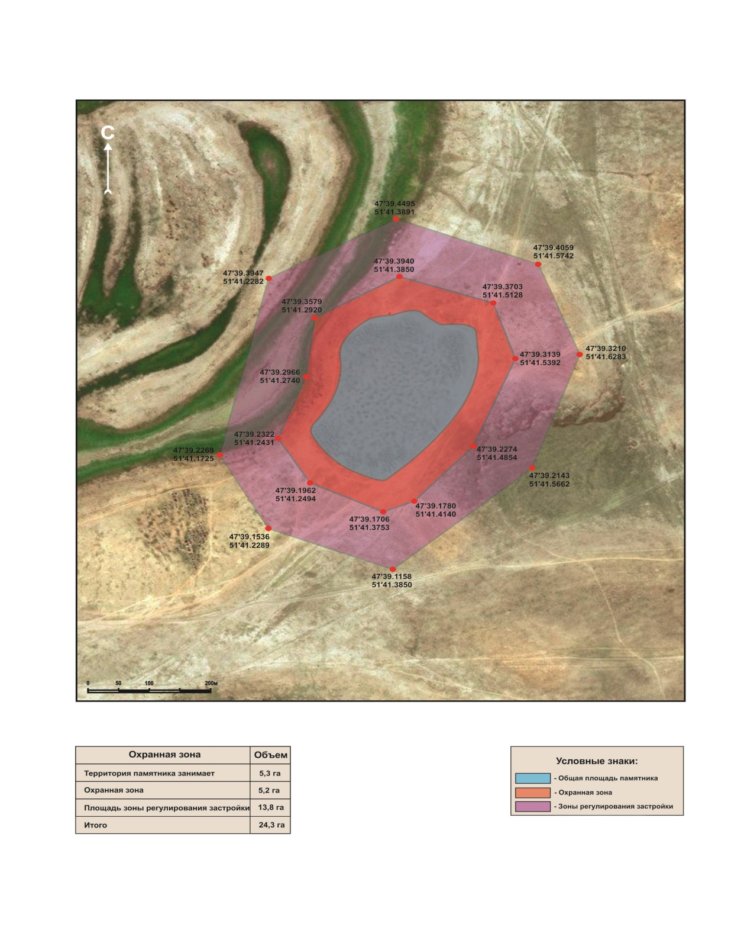

Утверждено решением Атырауского областного маслихата от 20 июня 2018 года № 227-VI Приложение-7
Границы охранной зоны, зоны регулирования застройки, зоны охраняемого природного ландшафта некрополя Алып-ана
Некрополь Алып ана расположен в 8 км к юго – востоку от села Сагиз Кызылкогинского района, Атырауской области. Территория памятника занимает 3,2 гектара. Общая площадь охраняемой зоны составляет 16,6 гектаров. В том числе:
площадь охранной зоны– 4,4 гектара;
площадь зоны регулирования застройки – 12,2 гектара;

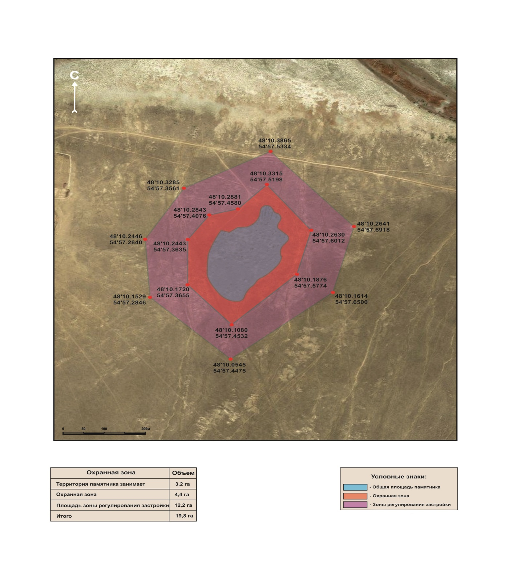

Утверждено решением Атырауского областного маслихата от 20 июня 2018 года № 227-VI Приложение-8
Границы охранной зоны, зоны регулирования застройки, зоны охраняемого природного ландшафта городища Курганша
Городище Курганша расположен в 12 км к юго-востоку от аула Каракол, Кызылкогинского района, Атырауской области. Территория памятника занимает 15,3 гектара. Общая площадь охраняемой зоны составляет 29,5 гектаров. В том числе:
площадь охранной зоны – 6,4 гектара;
площадь зоны регулирования застройки– 23,1 гектара;

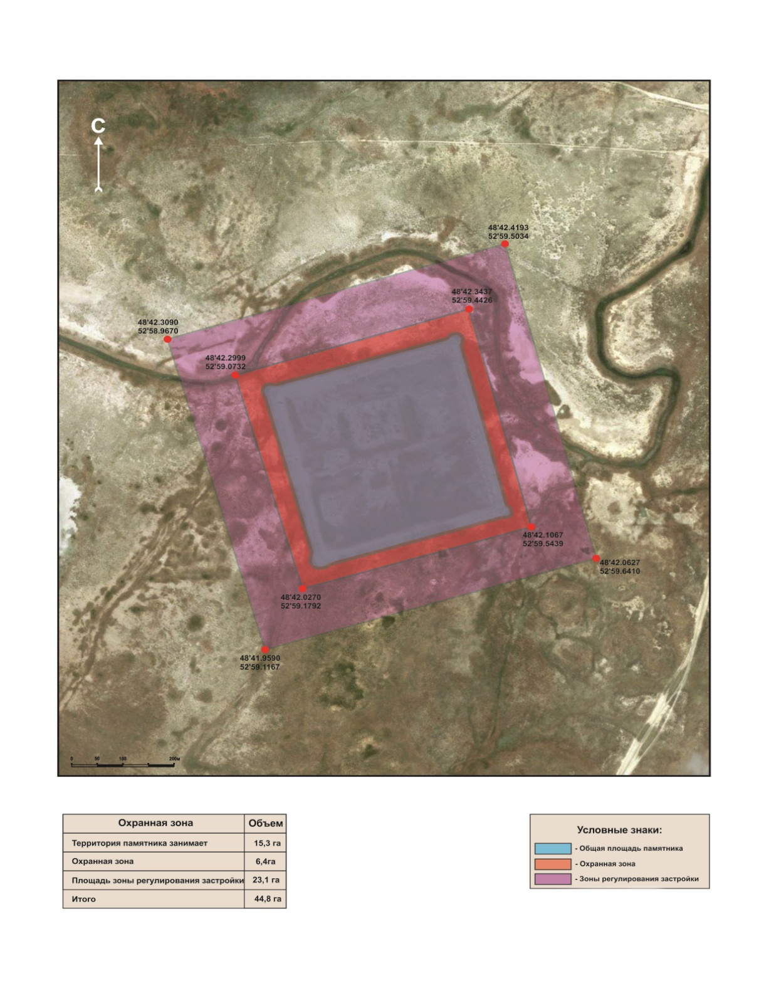

© 2012. РГП на ПХВ «Институт законодательства и правовой информации Республики Казахстан» Министерства юстиции Республики Казахстан

